1.Слова-сущногсть класс актер
Трансформирование в связи и отношения
В характеристики, атрибуты константные имена

2.для каждого развития диаграмма классов

3.динамика системыдиаграмма классов описывает структуру, они друг друга дополняют, диаграмма активаностипоследовательность деятельности, если переменная равна то одно другое
До вызова метода, детализацию разбить на уровни

Должно быть:
Титульный лист
Текстовое описание (структурированное)
Диаграмма сущность связь объектов
Диаграмма вариантов использования
Диаграмма последовательности
Запись направления развития
Базовая диаграмма классов
Диаграмма классов по каждому варианту развития
Диаграмма состояний и активности
Диаграмма компонентов (без развития)
Привязка к языку и библиотекам реализации
Метрики
Выводы

Гарбузова

Модель сетевого взаимодействия в корпоративной сети .«Ping»

Создаваемая модель рассматривает, как действует программа ping в сети. Выделим следующие сущности. Рассмотрим сеть с кольцевой топологией. Она состоит из рабочих станций, которые связаны одна с другой по кругу, т.е. рабочая станция 1 с рабочей станцией 2, рабочая станция 3 с рабочей станцией 4 и т.д. Последняя рабочая станция связана с первой. Коммуникационная связь замыкается в кольцо. Маршрутизатор - связывает сегменты сети через сетевой уровень, может фильтровать пакеты и перенаправлять пакеты по наилучшему возможному маршруту. В модель сетевого взаимодействия в сети включим сущность команда ping (служебная компьютерная программа, предназначенная для проверки соединений в сетях). Эхо-запрос и Эхо отклик - программные компоненты, с помощью которых мы будем определять о результатах программы. Сообщения, помогающие пользователю следить за процессом. IP адрес, по которому будет находиться нужная нам рабочая станция(компьютер). Следующей сущностью является, это может быть ученик.
После того как рассмотрели сущности, можно рассмотреть связи между ними. Ученик вызывает команду ping. Рабочая станция посылает по определенному конечному адресу информацию, предварительно получив из сети эхо-запрос. Компьютер в сети получает данные от стоящего перед ним в списке адресатов и перенаправляет их дальше, если они адресованы не ему. После того как сообщение добралось до адресата, формируется эхо отклик.и процесс происходит аналогично но в другом направлении.
если ответ в отведенное период ожидания не пришел то делаем вывод, что request timeout. Теперь можно перейти к сценарием нашей системы.
Сценарий 1. Ученик выбирает топологию сети и определенные рабочие станции, система посылает сообщение от одной рабочей станции другой, маршрутизатор направляет его через каждую станцию, пока то, не дойдет до места назначения, формируется эхо-отклик, и процесс повторяется снова, только в обратном направлении. Выводится сообщение о результатах операции.
Сценарий 2. Ученик выбирает топологию кольцо и определенные рабочие станции, таким образом, что кольцо между двумя станциями будет разорван. Система посылает сообщение от одной рабочей станции другой, и обнаруживает разрыв кольца, выдается сообщение о виде неполадки, маршрутизатор ищет другой путь и направляет сообщение через каждую станцию, пока то, не дойдет до места назначения, формируется эхо-отклик, и процесс повторяется снова, только в обратном направлении. Выводится сообщение о результатах операции.
Сценарий 3. Ученик выбирает топологию сети и определенные рабочие станции, таким образом, что одна из рабочих станциях выключена. Система посылает запрос к определенной рабочей станции, ответ не приходит по причине, выключения ее из сети, выводится сообщение Время ожидания превышено”.

Направление развития:
- При запросе ученика будет выдана теория для выполнения задач.
- Ученик имеет возможность редактировать топологию рабочих станций.
- Имеется возможность создавать любые сценарии передачи информации.
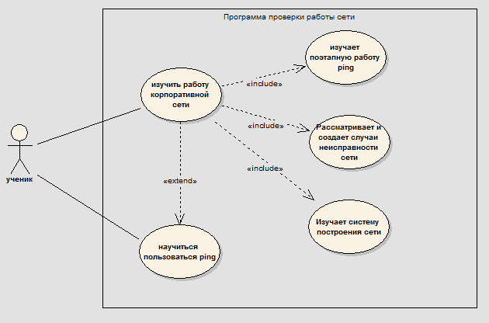

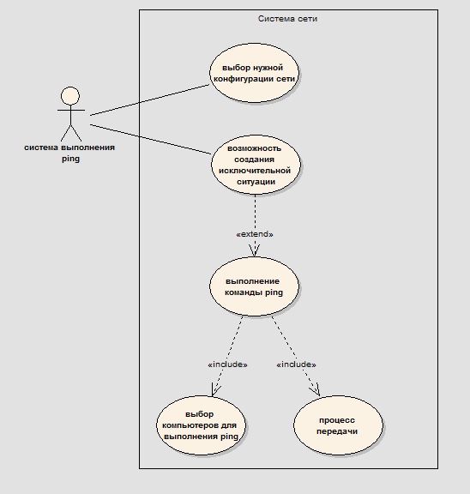

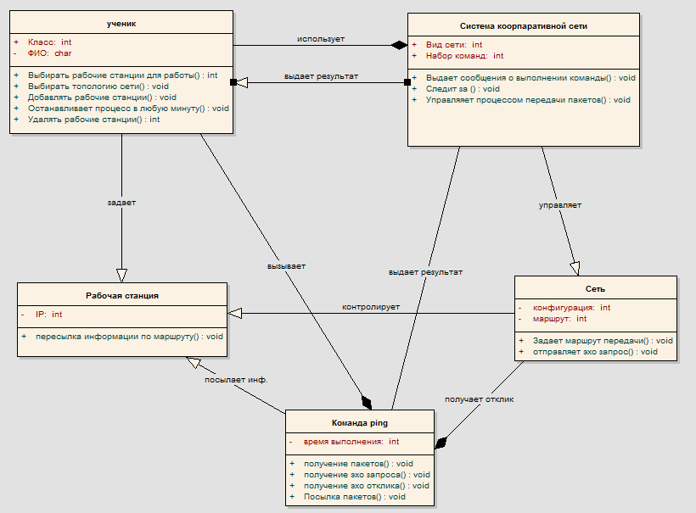

Диаграмма сущность-связь от руки

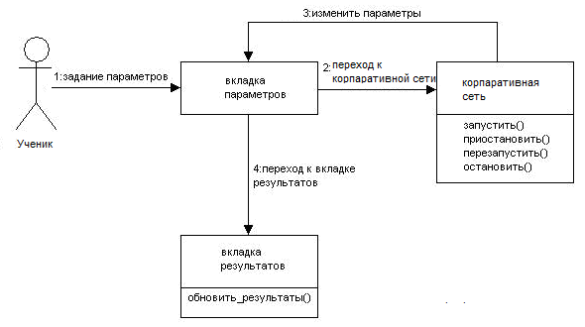

Кооперации

